Условия получения психолого-педагогической, медицинской и социальной помощи в ЧОУ СОШ «Геула» г. Пятигорска

В ЧОУ СОШ «Геула» участникам образовательных отношений оказывается психолого-педагогическая, медицинская и социальная помощь на основании ст. 42 Федерального закона РФ «Об образовании в Российской Федерации» №273-ФЗ «Психолого-педагогическая, медицинская и социальная помощь обучающимся, испытывающим трудности в освоении основных общеобразовательных программ, развитии и социальной адаптации»:
1. Психолого-педагогическая, медицинская и социальная помощь оказывается детям, испытывающим трудности в освоении основных общеобразовательных программ, развитии и социальной адаптации, в том числе несовершеннолетним обучающимся, признанным в случаях и в порядке, которые предусмотрены уголовно-процессуальным законодательством, подозреваемыми, обвиняемыми или подсудимыми по уголовному делу либо являющимся потерпевшими или свидетелями преступления.
2. Психолого-педагогическая, медицинская и социальная помощь включает в себя:
1) психолого-педагогическое консультирование обучающихся, их родителей (законных представителей) и педагогических работников;
2) коррекционно-развивающие и компенсирующие занятия с обучающимися, логопедическую помощь обучающимся;
3) комплекс реабилитационных и других медицинских мероприятий;
4) помощь обучающимся в профориентации, социальной адаптации.
3. Психолого-педагогическая, медицинская и социальная помощь оказывается детям на основании заявления или согласия в письменной форме их родителей (законных представителей).

Алгоритм получения
психолого-педагогической, медицинской и социальной помощи:

1. Обращение участника образовательных отношений к специалистам образовательного учреждения (см. График приема граждан членами администрации и специалистами ЧОУ СОШ «Геула»).
2. Заявление родителей (законных представителей) или их согласие на оказание помощи несовершеннолетнему.
3. Обсуждение проблемы, выработка индивидуальной программы помощи.
4. Реализация индивидуальной программы психолого-педагогической, медицинской и социальной помощи.

Педагог-психолог, учитель-логопед, социальный педагог осуществляют сопровождение и поддержку обучающихся. Психолого-педагогическое сопровождение в ЧОУ СОШ «Геула» организованно с целью создания благоприятных психологических условий для развития всех обучающихся, работы педагогов, формирования психологической культуры взаимодействия, оказания психологической, логопедической помощи детям и подросткам в процессе обучения и воспитания.
Первичный анализ необходимости психолого-педагогической помощи обучающимся осуществляется на этапе посещения ими школы будущего первоклассника. Классные руководители знакомятся с образовательными возможностями, образовательными и социальными потребностями обучающихся.
Циклограмма педагога-психолога
Циклограмма социального педагога (во вложении).

Задачами психолого-педагогического сопровождения являются:
- обеспечение полноценного психического и личностного развития обучающихся в соответствии с индивидуальными возможностями и особенностями при освоении ими основных общеобразовательных программ;
- просветительская, психопрофилактическая, консультативно-диагностическая, социально-психологическая и иная диагностическая помощь;
- предупреждения и профилактика нарушений в развитии устной и (или) письменной речи обучающихся;
- преодоление трудностей в освоении обучающимися основных общеобразовательных программ;
- обеспечение взаимодействия в разработке и (или) реализации адаптированных образовательных программ;
- совершенствование методов психологического, логопедического сопровождения в соответствии с возможностями, потребностями и интересами обучающихся
Основным предметом деятельности психолога является психолого-педагогическое сопровождение основной образовательной программы. Содержание его работы определяется исходя из следующих аспектов:
- общего перечня психолого-педагогических условий реализации основной образовательной программы;
- содержания основной образовательной программы, разработанной образовательным учреждением, с учетом его типа и вида, а также образовательных потребностей и запросов обучающихся, воспитанников;
- планируемых результатов освоения основной образовательной программы.
Деятельность психолога в части обеспечения психолого-педагогических условий реализации программы включает следующие направления:
- психолого-педагогическое сопровождение основной образовательной программы начального общего образования для достижения планируемых результатов всеми обучающимися, в том числе детьми с ограниченными возможностями здоровья;
- выявление и развитие способностей обучающихся;
- психолого-педагогическое сопровождение разработки основной образовательной программы начального общего образования, проектирования и развития внутришкольной социальной среды, а также формирования и реализации индивидуальных образовательных маршрутов обучающихся;
- использование в процессе психологического сопровождения современных технологий деятельностного типа;
- психолого-педагогическое сопровождение организации самостоятельной работы обучающихся;
- психолого-педагогическое сопровождение обновления содержания основной образовательной программы начального общего образования, а также методик и технологий ее реализации.
Кроме того, педагог-психолог принимает участие в разработке и внедрении системы оценки достижения планируемых результатов освоения основной общеобразовательной программы в образовательном учреждении, прежде всего в части обеспечения комплексного подхода к оценке результатов освоения основной образовательной программы, позволяющего вести оценку предметных, метапредметных и личностных результатов.
Результаты работы по психолого-педагогическому сопровождению реализации основной образовательной программы определяются исходя из комплексной оценки деятельности образовательного учреждения в области создания комфортной развивающей образовательной среды:
- обеспечивающей высокое качество образования, его доступность, открытость и привлекательность для обучающихся, их родителей (законных представителей) и всего общества, духовно-нравственное развитие и воспитание обучающихся;
- гарантирующей охрану и укрепление физического, психологического и социального здоровья обучающихся;
- комфортной по отношению к обучающимся и педагогическим работникам.

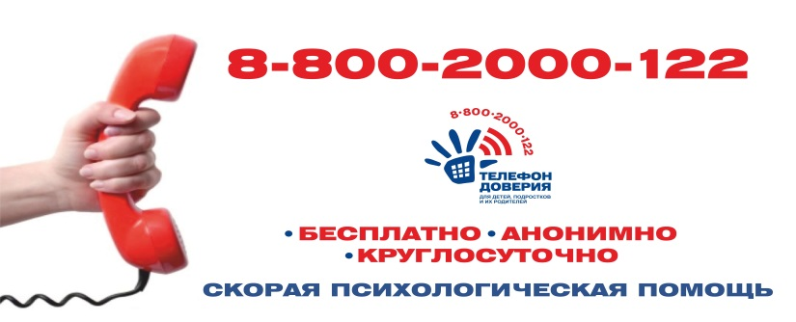

Школьная служба примирения
В процессе обучения в школе каждый ребенок, взрослый хотя бы раз был вовлечен в конфликты (с другими учащимися, с педагогами или родителями), становился в них обидчиком, жертвой или невольным свидетелем. С целью недопущения перехода локальных конфликтов в неразрешимые в ЧОУ СОШ «Геула» приказом № 65 от 22.03.2017 г. была создана и начала свою деятельность Школьная служба примирения
Школьная служба примирения – включает в себя социального педагога Крышова В.И. , педагога-психолога Коляко Н.П.,зам. директора по ВР.Елефтериади Г.Х.
Задачи Школьной службы примирения:
- разрешить конфликтную ситуацию конструктивным способом;
- дать возможность существующим в школе сообществам понять друг друга и увидеть в каждом человека, исходя из личностных, а не ролевых отношений;
- снизить уровень агрессивности в школьном сообществе.
Правовой основой создания и деятельности школьной службы примирения является:
- Конвенция о правах ребенка;
- Конвенции о защите прав детей и сотрудничестве, заключенные в г. Гааге, 1980, 1996, 2007 годов;
- Конституция Российской Федерации;
- Гражданский кодекс Российской Федерации;
- Семейный кодекс Российской Федерации;
- Федеральный закон от 24 июля 1998 г. N 124-ФЗ "Об основных гарантиях прав ребенка в Российской Федерации";
- Федеральный закон от 29 декабря 2012 г. N 273-ФЗ "Об образовании в Российской Федерации";
- Федеральный закон от 27 июля 2010 г. N 193-ФЗ "Об альтернативной процедуре урегулирования споров с участием посредника (процедуре медиации)";
Приказ о создании Школьной службы примирения (во вложении).

